

รายงาน

เรื่อง GGTICKET

จัดทำโดย

นาย วรรธนะ วงศ์วัฒนอนันต์ รหัสนักศึกษา 62070165  
นางสาว วรางคณา สุขพาสน์เจริญ รหัสนักศึกษา 62070166

นาย สหพล ปั้นแตง รหัสนักศึกษา 62070193

นักศึกษาชั้นปี่ที่ 2

สาขาวิชา เทคโนโลยีสารสนเทศ

เสนอ

ผศ.ดร. บัณฑิต ฐานะโสภณ

รายงานเล่มนี้เป็นส่วนหนึ่งของวิชา Web Programing

รหัสวิชา 06016322

ภาคเรียนที่ 2 ปีการศึกษา 2562

คณะเทคโนโลยีสารสนเทศ

สถาบันเทคโนโลยีพระจอมเกล้าเจ้าคุณทหารลาดกระบัง

**คำนำ**

รายงานเล่มนี้จัดทำขึ้นเพื่อเป็นส่วนหนึ่งของรายงานวิชา Web Programing เพื่อศึกษาเรื่องการพัฒนาเว็บไซต์ด้วย Vue JS, Express Js และอื่นๆในรูปแบบของ Frontend และ Backend

ผู้จัดทำหวังว่า รายงานเล่มนี้จะเป็นประโยชน์แก้ผู้อ่าน หากมีข้อแนะนำหรือข้อผิดพลาดประการใด ผู้จัดทำขอน้อมรับไว้และขออภัยมา ณ ที่นี้ด้วย

คณะผู้จัดทำ   
 20 เมษายน 2564

**สารบัญ**

**ที่มาและความสำคัญของปัญหา 1**

วัตถุประสงค์ของการศึกษา 1

ประโยชน์ที่คาดว่าจะได้รับ 1

**ขั้นตอนการเก็บความต้องการ 2**

**รายการความสามารถของระบบ**  **2 - 3**

ลักษณะระบบงานที่ต้องการ 2

ส่วนงานที่เกี่ยวข้อง 2

การวิเคราะห์ความต้องการของระบบงานใหม่ 2-3

**Usecase Diagram** **4**

**ER Diagram**   **5**

**Mockup UI หน้าจอ**   **6 - 11**

**ที่มาและความสำคัญของปัญหาที่ต้องการแก้**

1

ที่มาและความสำคัญ ในโรงหนังเล็กๆเช่น Bangkok Screening หากเรามีความต้องการที่จะเข้าชมภาพยนตร์จะต้องไปซื้อบัตรเข้าชมภาพยนตร์ที่หน้าโรงภาพยนตร์หรือทักส่วนตัวไปที่เพจเท่านั้น ทำให้ประสบปัญหาต่างๆ เช่น เสียเวลารอแอดมินตอบว่ามีที่นั่งไหนที่ว่างบ้าง ได้ที่นั่งที่ไม่ตรงกับความต้องการ ทำให้เราต้องเสียเวลากับการจองเป็นต้น   
 โดยทางคณะผู้จัดทำได้เล็งเห็นถึงปัญหาเหล่านี้ จึงได้คิดพัฒนา Web Application ขึ้น  
ทำให้การจองบัตรชมภาพยนตร์เป็นเรื่องที่ง่ายขึ้น หากมีความต้องการที่จะรับชมภาพยนตร์ สามารถจองได้ผ่านเว็บไซต์ได้ ที่นั่งที่จองจะตรงตามความต้องการและได้มีการจัดเก็บข้อมูลลงในระบบฐานข้อมูล ทำให้สะดวกการใช้งาน

**วัตถุประสงค์ของการศึกษา**

1. เพื่อช่วยอำนวยความสะดวกให้โรงภาพยนตร์ขนาดเล็ก

2. เพื่อให้ผู้ต้องการรับชมภาพยนต์จองบัตรเข้าชมภาพยนตร์ได้สะดวกยิ่งขึ้น

**ประโยชน์ที่คาดว่าจะได้รับ**

1. ฝึกฝนการทำงานจริง โดยใช้ความรู้ที่ได้รับจากทั้งในบทเรียนและนอกบทเรียน

2. ฝึกฝนการทำงานเป็นกลุ่ม การสื่อสารกับสมาชิกในกลุ่ม รับฟังความเห็นของสมาชิกในกลุ่มเพื่อพัฒนาและปรับปรุงให้เว็บไซต์ดีมากขึ้น

3. ฝึกฝนการใช้งานระบบฐานข้อมูล ทำให้เข้าใจระบบฐานข้อมูลมากขึ้น

**ขั้นตอนการเก็บความต้องการ**

2

1. กำหนดวัตถุประสงค์ หรือ เป้าหมายของการจัดการระบบ หรือเว็บไซต์
2. กำหนดกลุ่มเป้าหมายที่ต้องการ
3. กำหนดรูปแบบ และเครื่องมือที่ใช้ในการเก็บความต้องการ
4. ทำการเก็บข้อมูลความต้องการ
5. นำข้อมูลที่ได้มาวิเคราะห์และประมวลผลเพื่อการนำไปใช้

**รายการความสามารถของระบบ**

**ลักษณะระบบงานที่ต้องการ**

ระบบสามารถช่วยอำนวยความสะดวกในดูภาพยนตร์ที่เข้าฉาย ดูรอบของภาพยนตร์ จนไปถึงการจองบัตรภาพยนต์ผ่านเว็บไซต์ มีการแนะนำภาพยนตร์ตามความชอบของผู้ใช้งาน มีประวัติของภาพยนตร์ที่ผู้ช้งานซื้อตั้งแต่เริ่มใช้งาน

**ส่วนงานที่เกี่ยวข้องในขั้นตอนการทำงานอย่างไร มีใครเป็นผู้ใช้งานบ้าง**

ผู้จองบัตรภาพยนตร์ : สามารถแก้ไขข้อมูลส่วนตัว, รหัสผ่าน, จองตั๋วภาพยนตร์, ดูประวัติการซื้อ

พนักงานโรงภาพยนตร์ : สามารถแก้ไขข้อมูลส่วนตัว, รหัสผ่าน, ภาพยนตร์ที่เข้าฉาย,โฆษณา, ที่นั่งที่เปิดให้บริการ

**การวิเคราะห์ความต้องการของระบบงานใหม่**

**- Function Login : ระบบการเข้าสู่ระบบ**

เป็นฟังก์ชันที่ใช้ในการเข้าสู้ระบบเพื่อเข้าใช้งานระบบ

**- Function Profile : ระบบข้อมูลส่วนตัวของตนเอง**

เป็นฟังก์ชันที่แสดงข้อมูลของตัวเองและสามารถแก้ไขข้อมูลได้เช่น เปลี่ยนชื่อ พาสเวิร์ด

3

**- Function BookTicket : ระบบจองบัตรภาพยนตร์**

เป็นฟังก์ชันสำหรับจองบัตรภาพยนตร์ โดยการเลือกภาพยนตร์ เลือกโรงภาพยนตร์ เลือกที่นั่งเลือกขนมหรือน้ำ และสรุปค่าใช้จ่ายทั้งหมด

**- Function Recommend : ระบบแนะนำภาพยนตร์**

เป็นฟังก์ชันที่แนะนำภาพยนตร์จากข้อมูลประเภทของภาพยนตร์จากประวัติการซื้อมาเรียงลำดับภาพยนตร์ที่เข้าฉายตามประเภทที่เยอะที่สุด และ แนะนำภาพยนตร์จากเรื่องที่คนซื้อมากที่สุด

**- Function ManageMovie : ระบบจัดการภาพยนตร์**

เป็นฟังก์ชันที่ทำให้พนักงานโรงภาพยนตร์ เพิ่ม ลบ หรือแก้ไข ข้อมูลภาพยนตร์ที่เข้าฉาย หรือกำลังจะเข้าฉายประกอบไปด้วย ชื่อภาพยนตร์ ประเภทของภาพยนตร์ ความยาวของภาพยนตร์ รูป ภาษา วันที่เข้าฉาย  
**- Function ManageTheater : ระบบจัดการโรงภาพยนตร์**

เป็นฟังก์ชันที่ทำให้พนักงานโรงภาพยนตร์ เพิ่ม ลบ หรือ แก้ไข ข้อมูลโรงหนัง ประกอบไปด้วย

ข้อมูลของภาพยนตร์ เวลาฉาย ที่นั่งที่เปิดให้บริการ **- Function ManagePromotion : ระบบจัดการโฆษณา**  
เป็นฟังก์ชันที่ทำให้พนักงานโรงภาพยนตร์สามารถ เพิ่ม ลบ หรือแก้ไข ข้อมูลของโฆษณาได้ ประกอบด้วย รูป คำอธิบาย **- Function Managefood : ระบบจัดการอาหารและเครื่องดื่ม** เป็นฟังก์ชันที่ทำให้พนักงานโรงภาพยนตร์สามารถ เพิ่ม ลบ หรือแก้ไข ข้อมูลของอาหารและเครื่องดื่มได้ ประกอบด้วย รูป คำอธิบาย

**- Function MangeMovieSchedule : ระบบจัดการตารางภาพยนตร์** เป็นฟังก์ชันที่ทำให้พนักงานโณงภาพยนตร์สามารถ เพิ่ม ลบ หรือแก้ไข ข้อมูลของตารางภาพยนตร์

**Usecase Diagram**

4

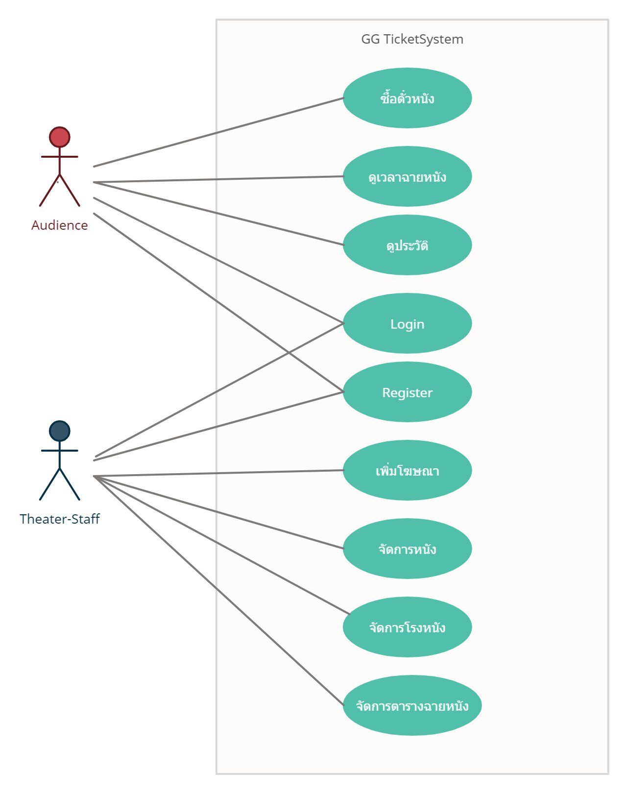

**ER Diagram**

5

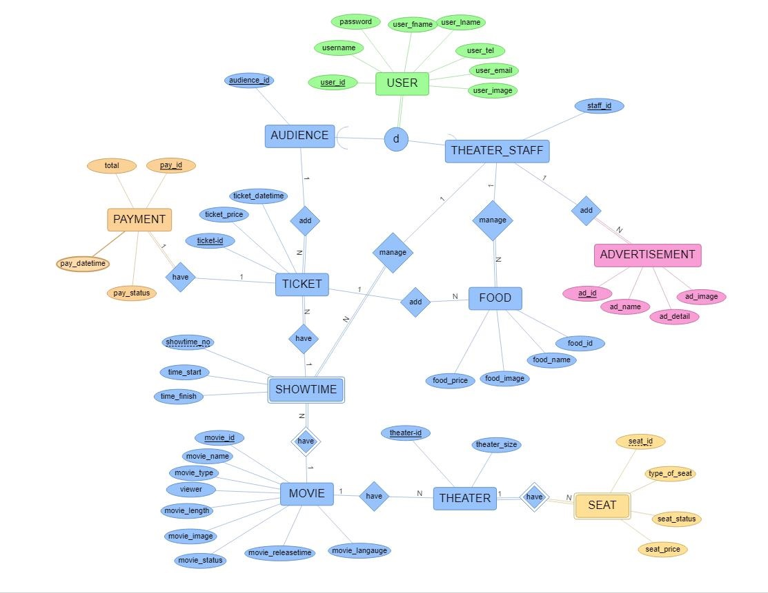

**Mockup UI หน้าจอ**

6

**หน้า Register**

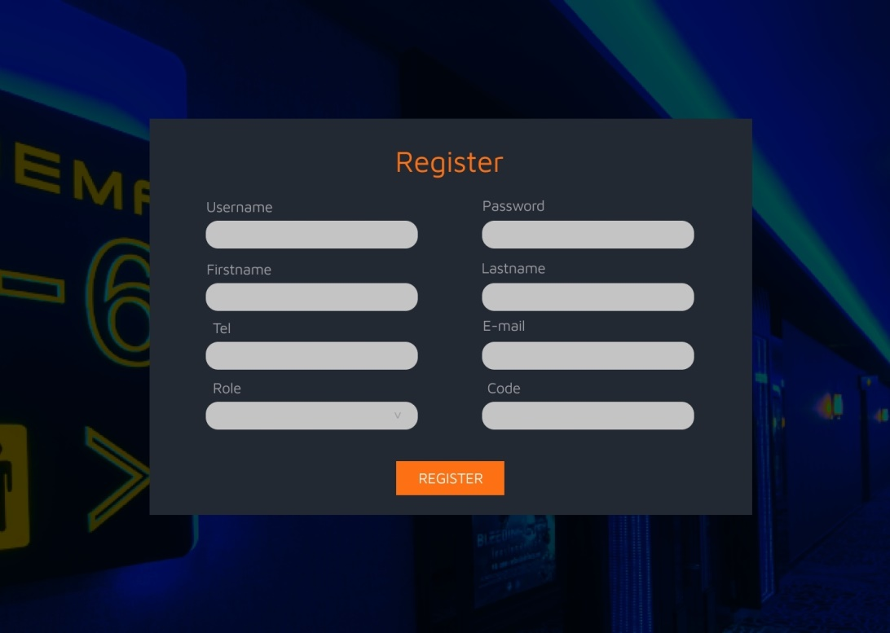

หน้าสำหรับสมัครก่อนที่จะเข้าสู่ระบบ

**หน้า Login**

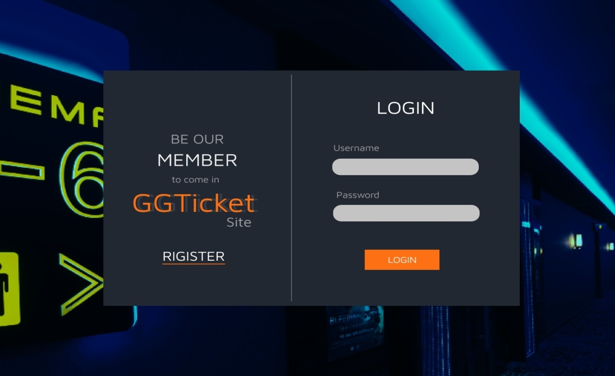

หน้าการเข้าสู่ระบบก่อนที่ User ใช้งานเว็บ

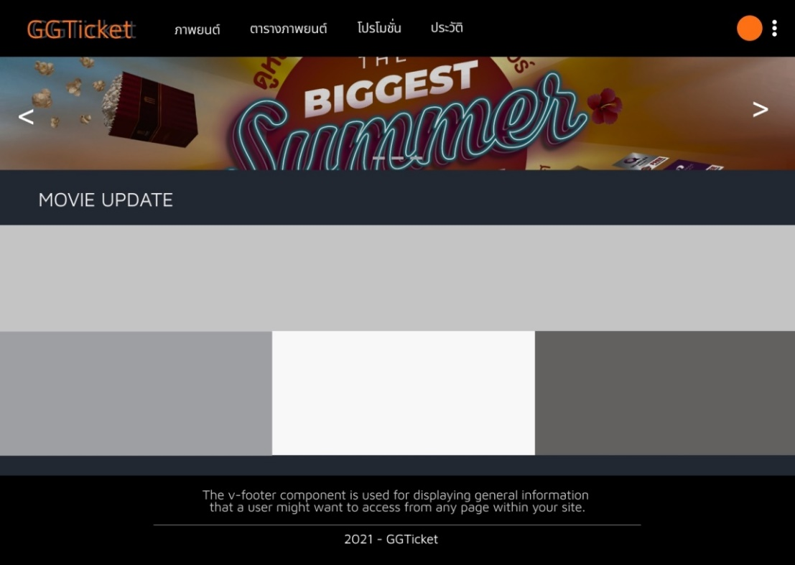**หน้า Home**

7

หน้าหลักของเว็บที่จะเป็นหน้าสำหรับแสดงโฆษณา ภาพยนตร์ที่แนะนำ ภาพยนตร์ทั้งหมด

**หน้า Profile**

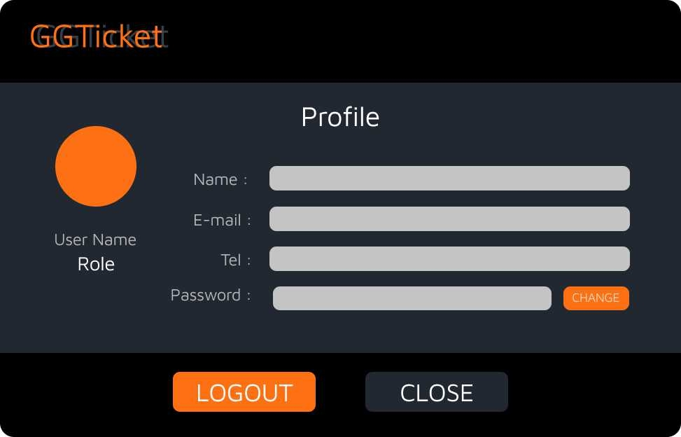

เมื่อกดรูปโปรไฟล์ของผู้ใช้บริเวณ Navbar บริเวณมุมขวาบน จะปรากฏ Modal ซึ่งเป็นหน้า Profile ของ user ที่จะสามารถแก้ไขรูป ชื่อ เบอร์โทร พาสเวิร์ด และ Logoutได้

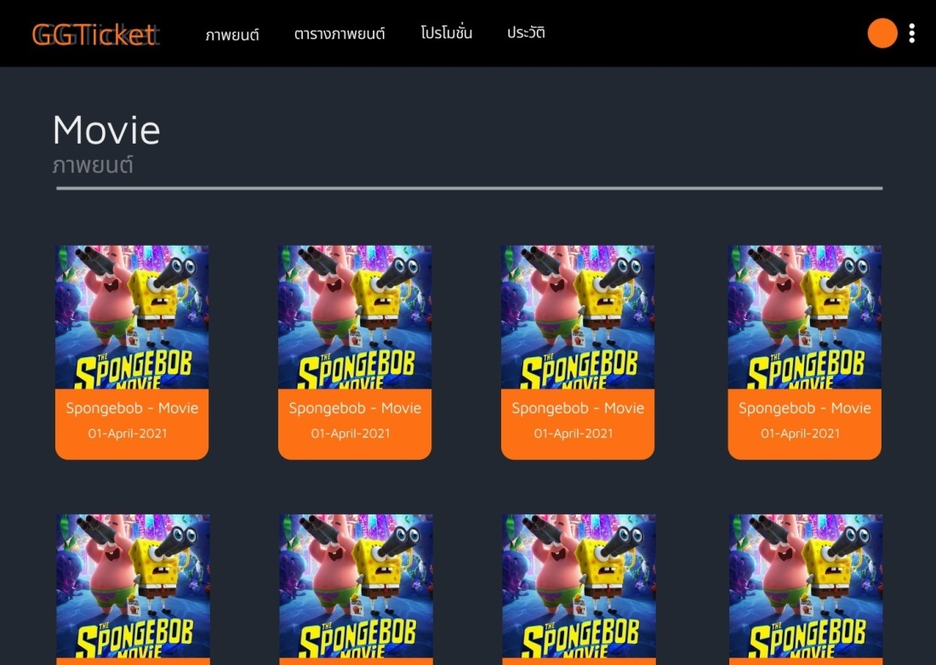**หน้า เลือกภาพยนตร์**

8

เป็นหน้าที่แสดงภาพยนตร์ที่เข้าฉายเพื่อเลือกจองบัตรภาพยนตร์ เมื่อกดเลือกภาพยนต์จากหน้านี้จะเข้าสู่หน้า เลือกโรงหนัง

**หน้าเลือกโรงภพยนต์**

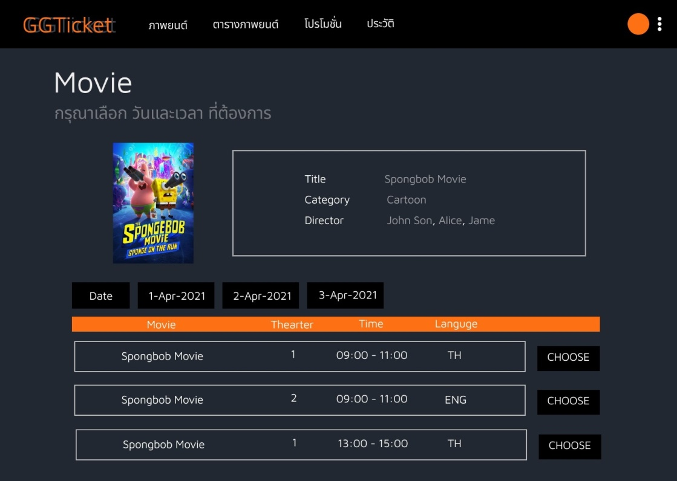

หน้านี้ผู้ใช้จะสามารถเลือกโรงภาพยนตร์ ตามวันเวลาที่เข้าฉายได้

**หน้าเลือกที่นั่ง**

9

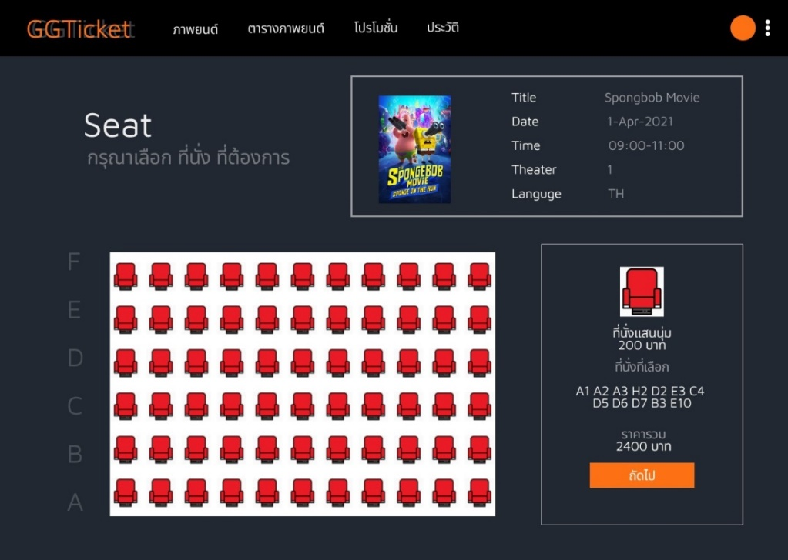

หลังจากเลือกโรงภาพยนต์แล้วจะเข้าสู่ หน้าเลือกที่นั่ง

**หน้าชำระเงิน**

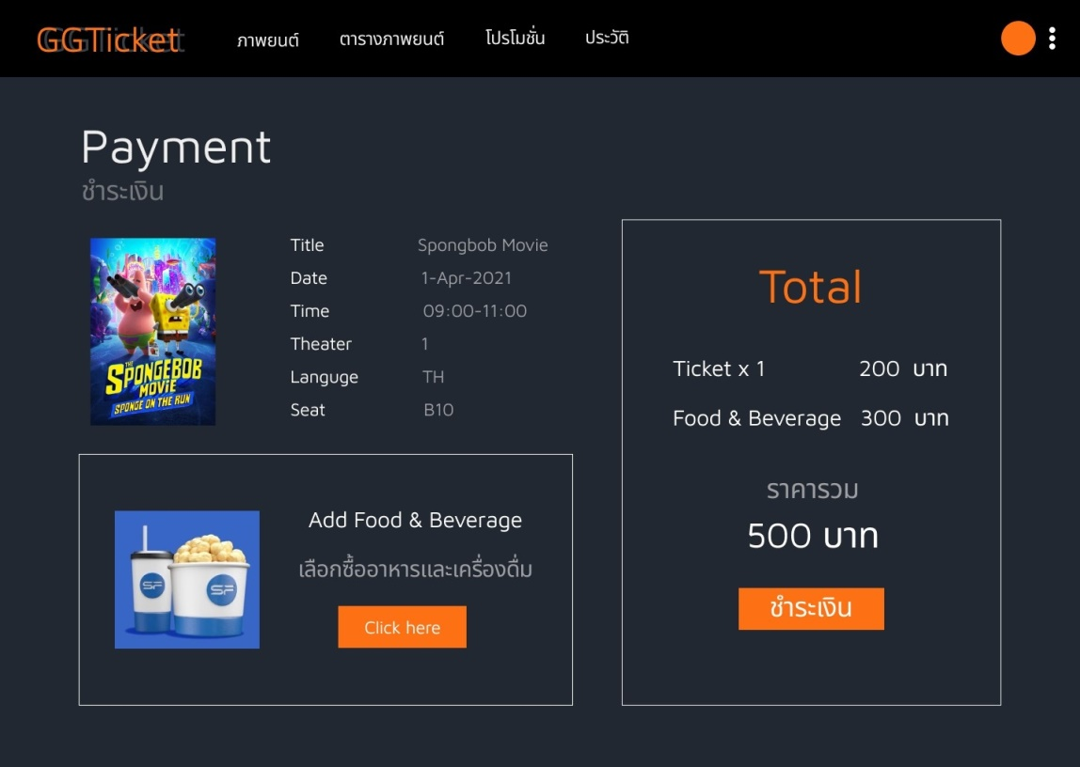

หน้าชำระเงิน ผู้ใช้จะสามารถชำระเงินหลังจากที่เลือกที่นั่งสำเร็จ หรือเลือกซื้ออาหารและเครื่องดื่มเพิ่มเติมได้โดยค่าใช้จ่ายจะถูกนำมารวมในหน้านี้

**หน้าอาหารและเครื่องดื่ม**

10

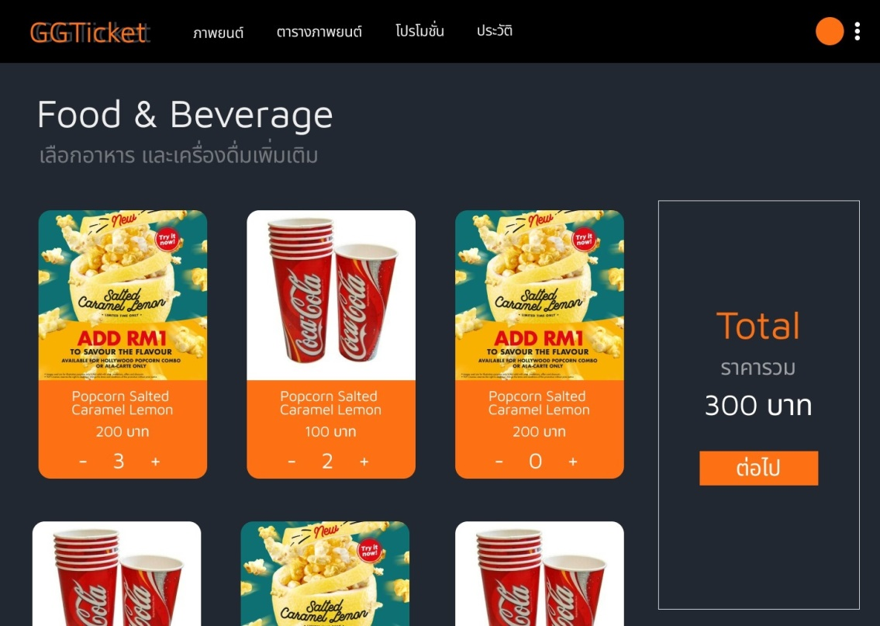

หน้าสำหรับเลือกซื้อ อาหารและ เครื่องดื่มหลังจากเลือกที่นั่งสำเร็จ

**หน้าตารางภาพยนตร์**

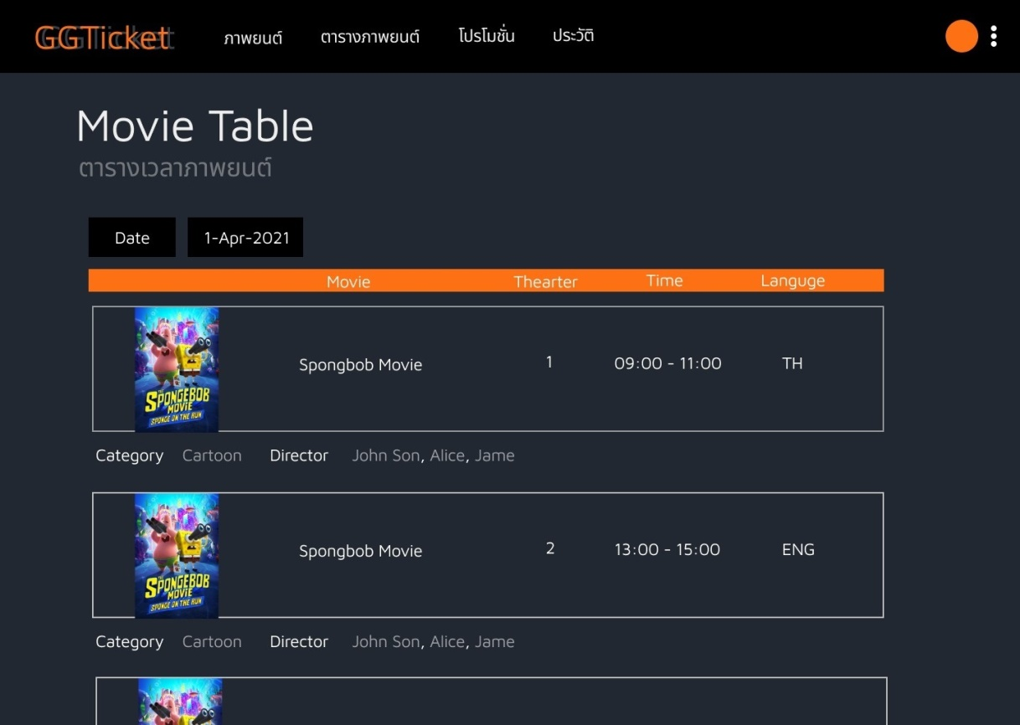

หน้านี้จะแสดงตารางภาพยนตร์ที่กำลังฉาย

**หน้าโปรโมชั่น**

11

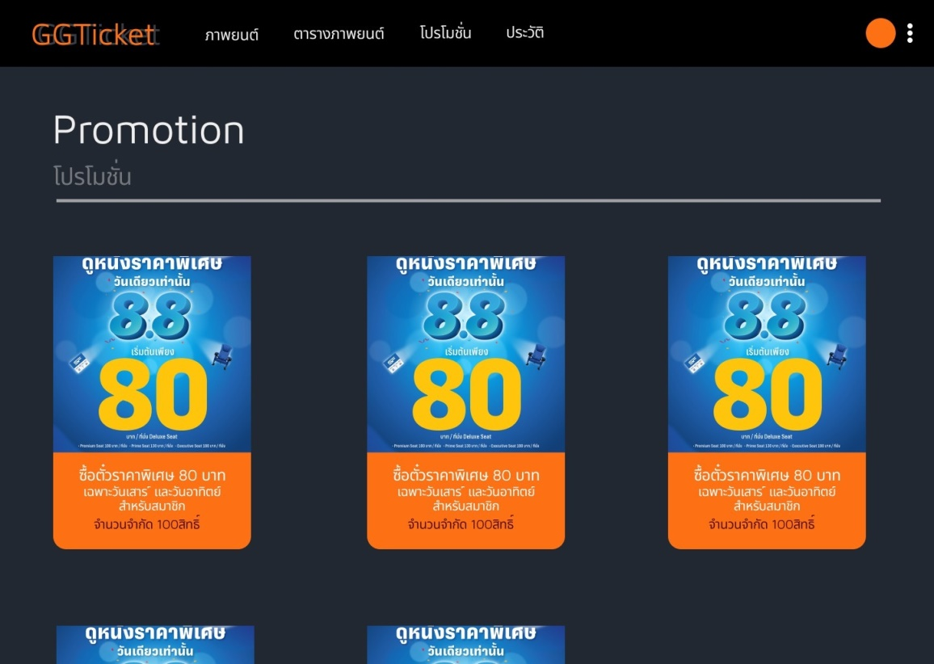

แสดงโปรโมชั่นทั้งหมด

**หน้าประวัติ**

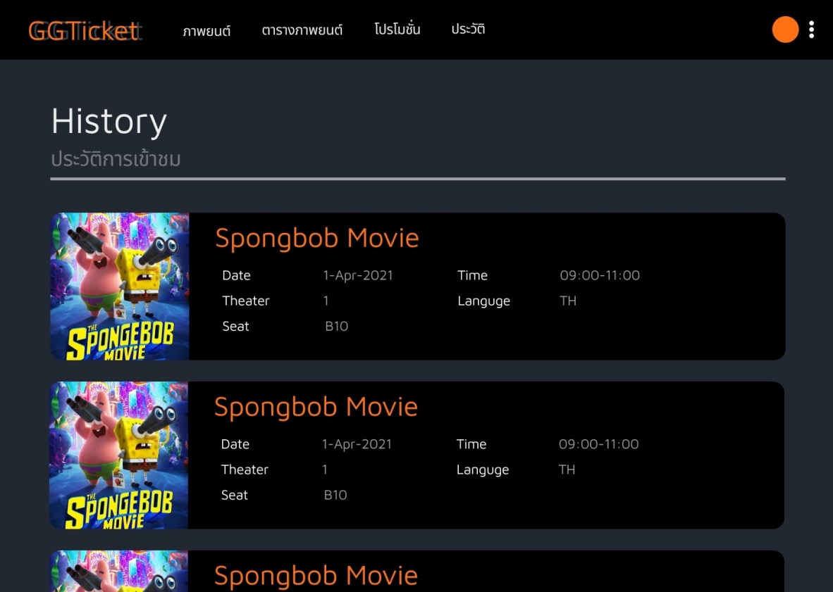

หน้านี้จะทำการแสดงประวัติการซื้อบัตรภาพยนตร์ทั้งหมดของผู้ใช้